**Other life**

**Enache Stefan**

**1211A**

**Povestea jocului:**

Jocul este situat intr-o lume indepartata, la cateva galaxii de aici cunoscuta sub numele de calea Caustic, de obicei un mediu toxic, specific locuitorilor acesteia si anume a Zomalailor. “Craus” este ultimul cavaler din randul Cavalerilor Aurii, care pot sa ii tin pe Zomalai pe planeta lor, pentru a nu ataca celelalte plante cu locuitorii acesora si a declansa haosul in Univers.

Dupa ce a fost inchis cativa mii de ani lumina, Craus a gasit solutia si curajul de a evada si de lupta cu inamicii ce au planuit sa preaia conducerea Universului. Pentru a realiza aceasta misiune care pare imposibila, Craus si-a adus aminte de sabia ,care i-a fost incredintata atunci cand a primit rangul de cavaler auriu, si anume sabia luminii.

**Prezentarea jocului:**

Jocul presupune o campanie pentru un singur jucator ce trebuie sa avanseze pe nivelurile hartii, sa doboare inamiici si a depaseasca anumite incercari si obstacole pentru a se elibera.

**Reguli:**

Jocul implica sincronizarea skilurilor pentru ca personajul omonim sa isi pastreze viata si sa elimine eroii negative, care sunt suficienti de numerosi. De asemenea eroul nostru trebuie sa colecteze anumite “puteri” si vietii aditionale.

->jucatorul incepe cu 3 vieti, si pe parcurs poate pierde vieti(atacat de catre inamici, calca pe tepuse, cade in acid ) sau pe toate cand cade in neant

->Jocul se incheie cand sunt distrusi toti inamici din camere si eroul ramane in viata sau cand ramne fara vieti sau cade in neant

->Personajul nu poate trece prin pereti, obstacole, peste tepe, sau peste acid.

->Personajul se deplaseaza stanga/dreapta si poate sari.

->Cand personajul distrucge un inamic, acstuia ii creste scoruul cu un punct

**Personajele jocului**

1. Craus - personajul protagonist+jucator->erou tipic ce doreste ca Universul sa fie bine

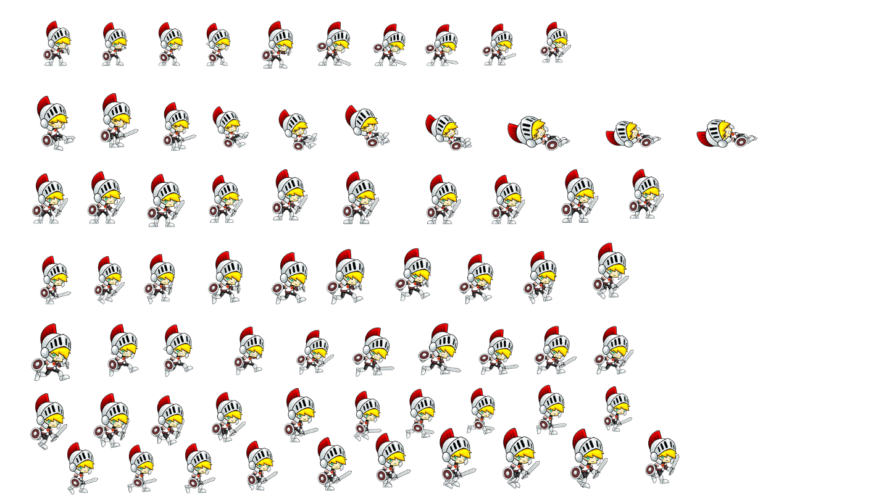

1. Zomalaii –personaje negative->dusman care ataca eroul+urmarire

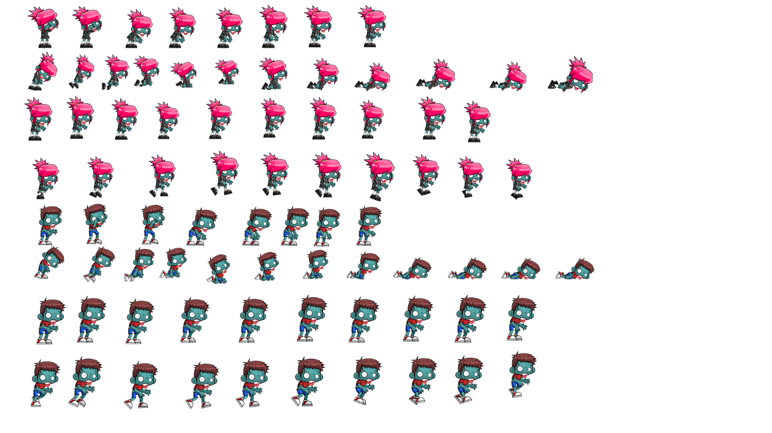

**Tabla de joc:**

Componente pasive:

1. blocurile( care construiesc mapa), blocurile despartitoare intre etaje->fara proprietati importante
2. Cutiile + butoaie au proprietatea de nu a permite trecere prin ele, atat a eroului cat si a inamicilor

**Mecanica jocului:**

1. Combinatii : A – deplasare stanga

D - deplasare dreapta

Space – saritura

Attack – k

1. Diferite coliziuni intre obstacole si player/inamici.
2. Coliziuine intre tile-urile de baza si personaje, obiecte .

**Sprite game:** 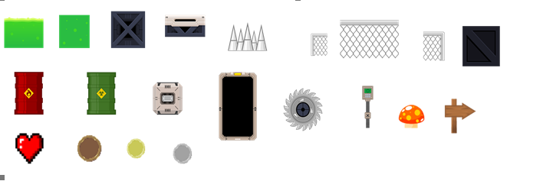

**Descriere** **nivele joc**

1. Nivelul 1. Consta in distrugerea inamicilor prin parcurgerea nivelelor din fabrica, depasirea obstacolelor care nu cauzeaza pierderea vietii, unde acestia traiesc si are ca scop trecerea spre cel de al doilea nivel .
2. Nivelul 2. Consta de asemenea, in parcurgerea hartii fabrica, dar de aceasta data implica si parcurgerea unor obstacole care creeaza pierdere de vieti(gropi cu acid, tepuse)

**Descrierea meniului:**

1. “Start”-> va lansa o noua campanie pentru salvarea Universului
2. “Easy”->va permite ca sa pornesti jocul cu un nivel de dificultate minim
3. “Hard”-> va permite pornirea unui nivel al jocului cu o dificultate mai mare.
4. “Settings”-> neimplementat
5. “Exit”->paraseste jocul

Diagram de clase: